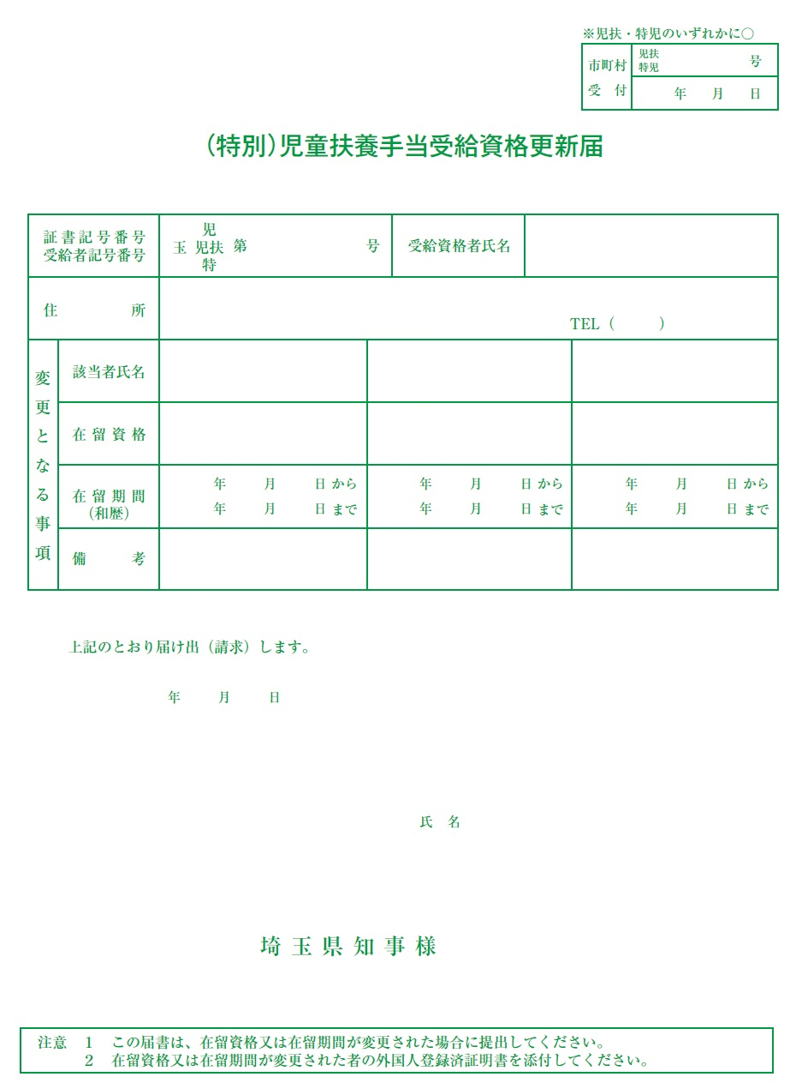
児扶ihu

令和22
12
12
12
12
令和12
12
12
令和22
12
12
令和12
048-830-0000
こども町東１－１－１－１０１
埼玉 一夫
令和10
10
10

埼玉 一夫
定住者
定住者

埼玉 ハルオ
埼玉 ハルカ
１２３４５６

